Xây dựng Website có chức năng quản lý người dùng
Mô tả:
• Presentation layer: xử lý phần hiển thị, giao diện. Áp dụng mô hình passive MVP.
• Business layer: chứa các thành phần xử lý các chức năng chính.
• Data layer: truy xuất dữ liệu từ CSDL. Dùng Oracle DBMS.
Yêu cầu
Hiện thực các chức năng để quản lý user cho ứng dụng đó, cụ thể:
• Chức năng log in (áp dụng 1 phương pháp mã hóa cho việc lưu password).
• Tạo/xóa/thay đổi user :
Các thông tin mà 1 user account có thể được thiết lập (khi tạo mới hoặc khi thay đổi user) gồm :
Username,Password
Default_tablespace, Temporary_tablespace (SV tạo sẵn trên CSDL Oracle một số tablespace để admin có thể gán cho các user chứ không cần hiện thực chức năng tạo/xóa tablespace).
Quota
Account status (lock/unclock)
Profile
Role
• Tạo/xóa/thay đổi profile (khái niệm profile trong CSDL Oracle) :
Ứng dụng cần cho phép gán/thay đổi các resource sau của profile (theo 3 loại là Unlimited, Default, một số cụ thể do người dùng gán):
Sessions_per_user
Connect_time
Idle_time
Ứng dụng không cần thiết quản lý các giới hạn resource này của các user khi user đó log in vào hệ thống mà chỉ cần cho phép thiết lập giá trị cho các giới hạn resource này.
• Tạo/xóa/thay đổi role:
Cho phép thiết lập các thông tin sau khi tạo/thay đổi role:
Role có password hay không
Nếu role có password, cho phép thay đổi password của role
• Gán/thu hồi quyền/role trên user/role:
Cho phép gán các quyền sau cho user/role:
Quyền hệ thống:
- CREATE PROFILE*, ALTER PROFILE*, DROP PROFILE*
- CREATE ROLE*, ALTER ANY ROLE*, DROP ANY ROLE*, GRANT ANY ROLE*
- CREATE SESSION*
- CREATE ANY TABLE, ALTER ANY TABLE, DROP ANY TABLE, SELECT ANY TABLE*, DELETE ANY TABLE, INSERT ANY TABLE, UPDATE ANY TABLE
- CREATE TABLE
- CREATE USER*, ALTER USER*, DROP USER*
Quyền đối tượng (object privilege) trên một table cụ thể:
SELECT*, INSERT, DELETE
Quyền đối tượng (object privilege) trên một column cụ thể:
SELECT*, INSERT
Người gán quyền/role có thể thiết lập thêm tùy chọn là cho phép người được gán quyền/role được phép gán quyền/role đó cho những user/role khác (lưu ý các quyền trên đối tượng có hạn chế đối với tùy chọn này.Các SV tự tìm hiểu đó là hạn chế gì).
Các lệnh được đánh dầu * ở bên trên là những lệnh mà ứng dụng cần kiểm tra xem một user có quyền đó không trước khi cho phép user đó thực hiện những hành động cần có quyền đó.
• Các table :
Ứng dụng cần truy xuất các bảng hệ thống của Oracle để lấy các thông tin cần thiết và cho hiển thị các thông tin đó theo dạng bảng cho admin xem khi cần thiết:
Table quản lý quyền : liệt kê tất cả các quyền và user nào đang được cấp những quyền nào.
Table quản lý role : liệt kê tất cả các role, những quyền của role đó và user nào đang được gán role đó.
Table quản lý profile : liệt kê tất cả các profile, các resource thuộc từng profile và các user đang được gán profile đó.
Table quản lý thông tin các user :
Riêng đối với loại thông tin này, mọi user đều có quyền xem những thông tin account của user đó (riêng admin có quyền xem thông tin của tất cả các user):
- Username
- Account_status, Lock_date, Created_date
- Default_tablespace,Temporary_tablespace, Quota
- Profile : lưu ý đây là khái niệm profile trong Oracle
- Role (cho thấy user được cấp role nào, user đó có được gán role đó cho user khác hay không)
- Privilege (cho thấy user có những quyền nào, được cấp trực tiếp hay thông qua role, user có được cấp quyền đó cho user khác hay không)
Ngoài những thông tin trên, SV nên tạo 1 table để quản lý những thông tin bình thường của user như họ tên, địa chỉ, số điện thoại, email,v.v... Table này do SV tự thiết kế. Chủ yếu để có thể cho demo chức năng gán quyền trên đối tượng của ứng dụng. Nếu được thì hãy áp dụng các kỹ thuật bảo mật trên Oracle như OLS, VPD, ODV, Audit, PLSQL,...

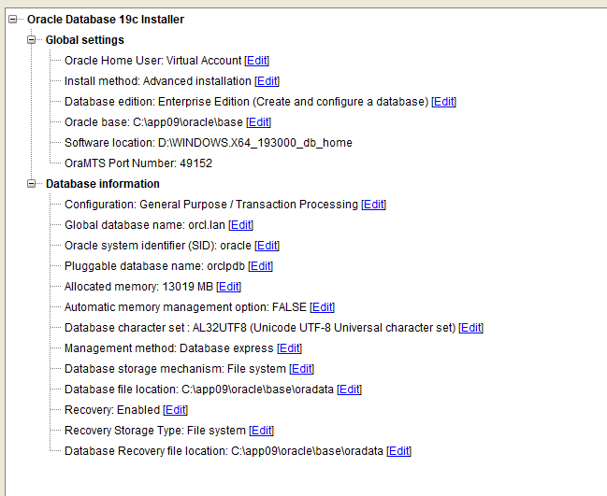
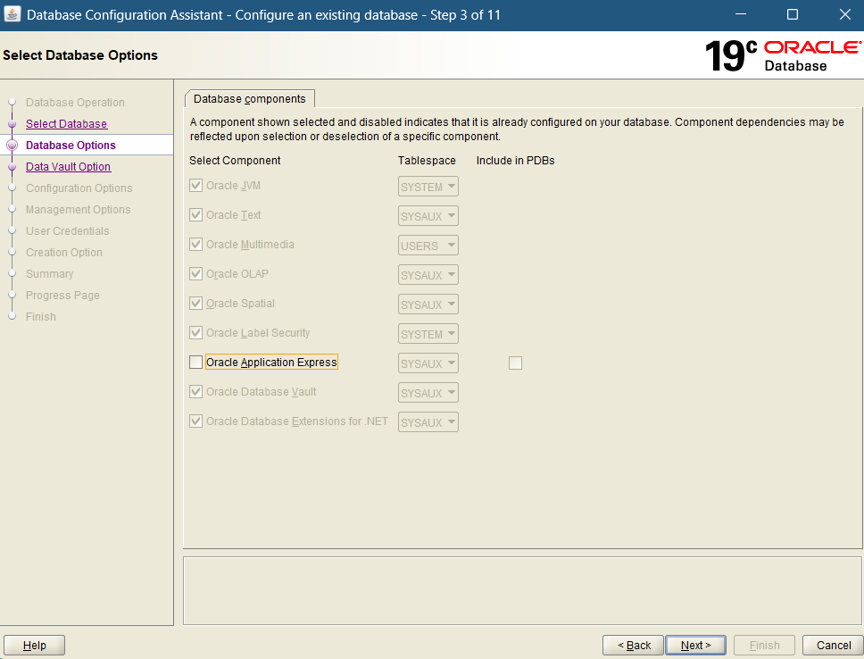

I. KIẾN TRÚC TỔNG THỂ HỆ THỐNG
1. Mô hình phân tầng (3-layer model)
1.1 Presentation Layer
- Công nghệ: Web / WinForms / WPF
- Áp dụng mô hình Passive MVP
- Chức năng:
  - Hiển thị dữ liệu
  - Nhận thao tác người dùng
  - Gọi Business Layer
- Không chứa logic bảo mật
- Không tự quyết định quyền truy cập
1.2 Business Layer
- Gọi PL/SQL Package trong Oracle
- Truy vấn các view hệ thống của Oracle để:
  - Kiểm tra user
  - Kiểm tra role
  - Kiểm tra privilege
- Không hardcode quyền
- Không tự đánh giá allow/deny
1.3 Data Layer
- Oracle Database 19c Enterprise Edition
- Thực thi toàn bộ bảo mật thật:
  - User
  - Role
  - Profile
  - System Privilege
  - Object / Column Privilege
  - RBAC
  - (Mở rộng) VPD, ODV, Audit, Database Vault
Lưu ý quan trọng:
Bảo mật được thực hiện trong Oracle, không phải trong code Web.
II. CÁC ORACLE CONNECTION BẮT BUỘC
Connection | Mục đích | App có dùng
SYS / SYSDBA | Cài đặt ban đầu, tạo tablespace | Không
SEC_ADMIN | Quản trị user, role, profile, privilege | Có (Admin UI)
APP_OWNER | Schema nghiệp vụ, bảng, PL/SQL | Không
USER_xxx | User đăng nhập ứng dụng để demo | Có
Nguyên tắc bắt buộc:
- Ứng dụng không bao giờ dùng SYS
- Admin và user thường dùng hai connection khác nhau
III. BƯỚC 1 – TẠO TABLESPACE
Connection sử dụng: SYS AS SYSDBA
Mục đích:
- Phục vụ yêu cầu đề bài: admin chỉ gán tablespace cho user
- Ứng dụng không tạo/xoá tablespace
CREATE TABLESPACE TS_APP_DATA
DATAFILE 'C:\app09\oracle\base\oradata\ORCL\orclpdb\TS_APP_DATA01.DBF'
SIZE 100M
AUTOEXTEND ON NEXT 10M;

CREATE TABLESPACE TS_APP_INDEX
DATAFILE 'C:\app09\oracle\base\oradata\ORCL\orclpdb\TS_APP_INDEX01.DBF'
SIZE 50M
AUTOEXTEND ON NEXT 10M;
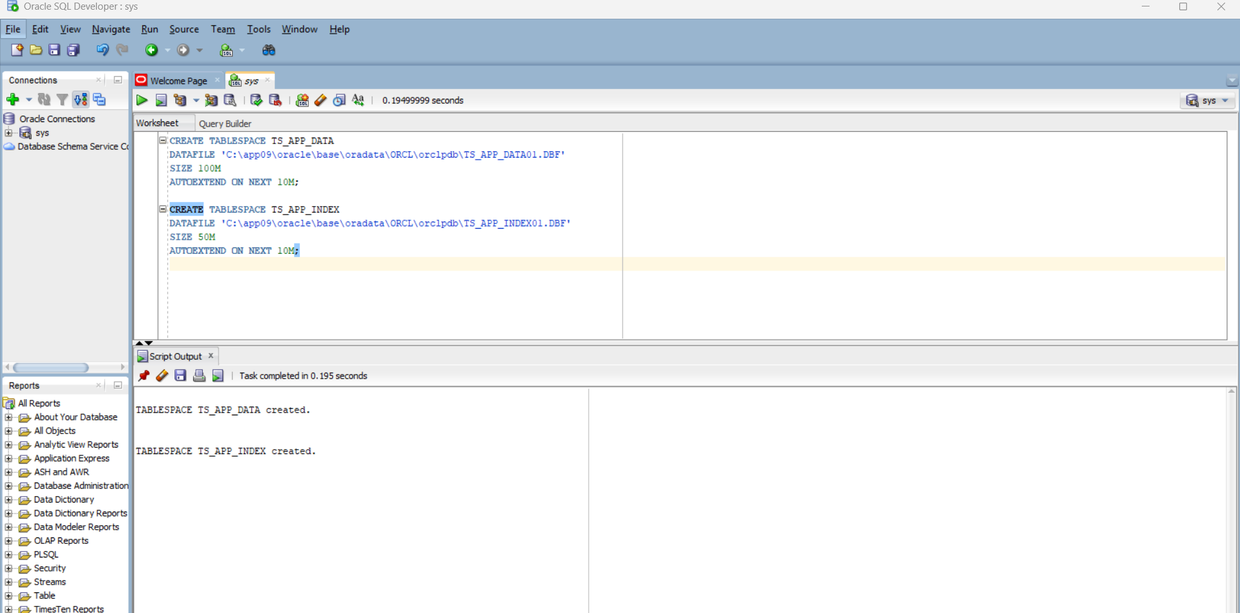

IV. BƯỚC 2 – USER QUẢN TRỊ BẢO MẬT
Connection sử dụng: SYS AS SYSDBA
2.1 Tạo user SEC_ADMIN
CREATE USER SEC_ADMIN IDENTIFIED BY admin123
DEFAULT TABLESPACE TS_APP_DATA
TEMPORARY TABLESPACE TEMP
QUOTA UNLIMITED ON TS_APP_DATA;
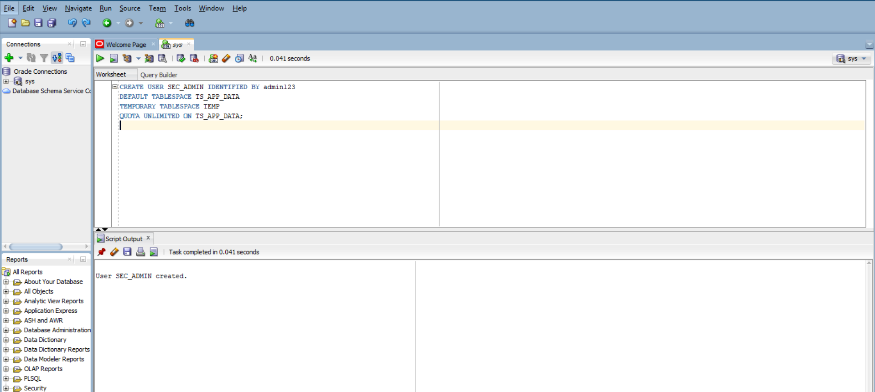
2.2 Cấp quyền cho SEC_ADMIN
GRANT CREATE SESSION TO SEC_ADMIN;
GRANT CREATE USER, ALTER USER, DROP USER TO SEC_ADMIN;
GRANT CREATE ROLE, ALTER ANY ROLE, DROP ANY ROLE, GRANT ANY ROLE TO SEC_ADMIN;
GRANT CREATE PROFILE, ALTER PROFILE, DROP PROFILE TO SEC_ADMIN;
GRANT SELECT ANY DICTIONARY TO SEC_ADMIN;
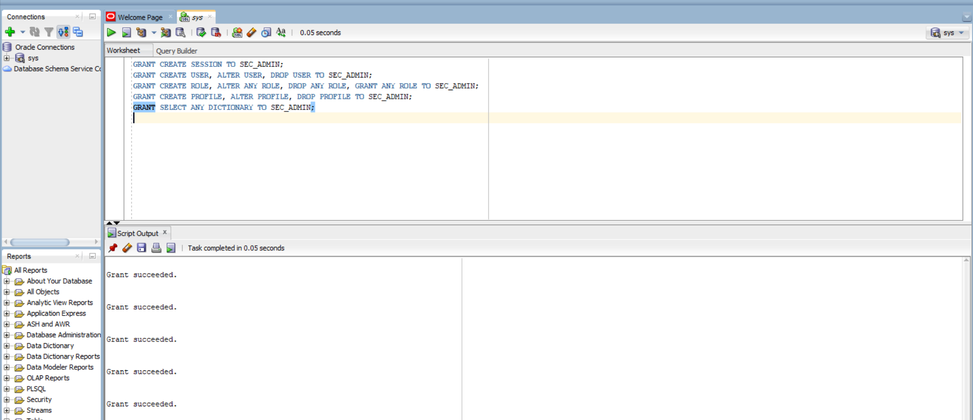
Giải thích:
- SEC_ADMIN là connection admin của ứng dụng
- Đủ quyền cho toàn bộ yêu cầu đề
- Tránh dùng SYS trong ứng dụng (đúng nguyên tắc bảo mật)

V. BƯỚC 3 – TẠO SCHEMA NGHIỆP VỤ
Connection sử dụng: SYS AS SYSDBA
3.1 Tạo user APP_OWNER
CREATE USER APP_OWNER IDENTIFIED BY app123
DEFAULT TABLESPACE TS_APP_DATA
TEMPORARY TABLESPACE TEMP
QUOTA UNLIMITED ON TS_APP_DATA;
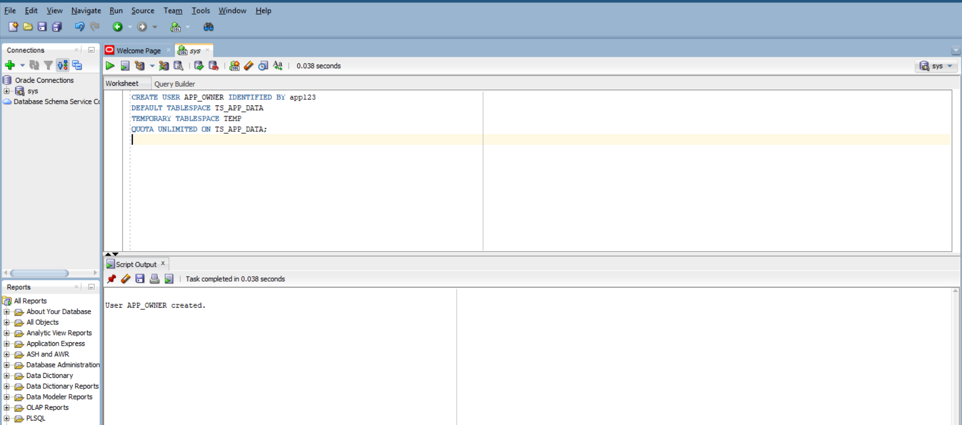
3.2 Cấp quyền cho APP_OWNER
GRANT CREATE SESSION TO APP_OWNER;
GRANT CREATE TABLE, CREATE VIEW, CREATE SEQUENCE TO APP_OWNER;
GRANT CREATE PROCEDURE TO APP_OWNER;
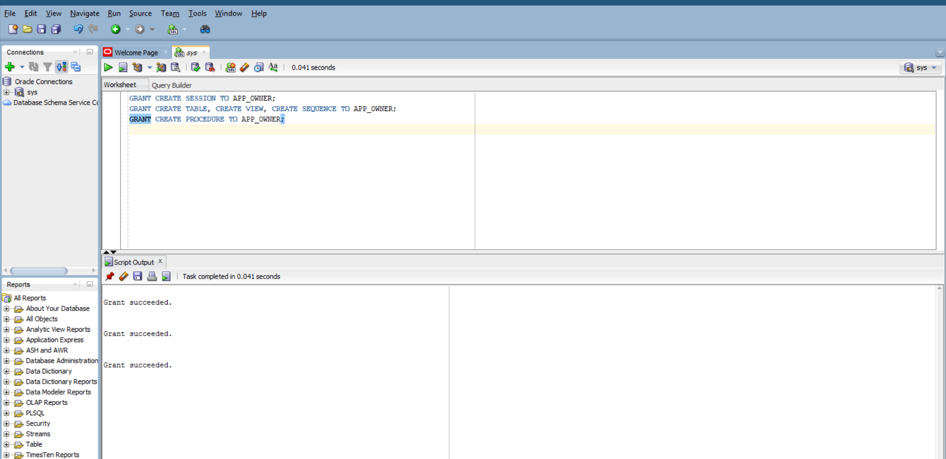
Giải thích:
- APP_OWNER chỉ chứa bảng và PL/SQL
- Không login ứng dụng bằng user này
- Đúng kiến trúc 3-layer
VI. BƯỚC 4 – TẠO ROLE (RBAC)
Connection sử dụng: SEC_ADMIN
CREATE ROLE R_EMPLOYEE;
CREATE ROLE R_MANAGER;
CREATE ROLE R_ADMIN;
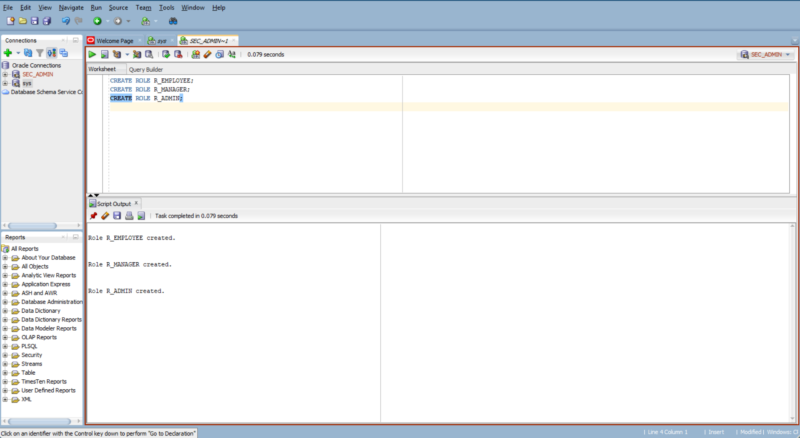
Gán quyền:
GRANT CREATE SESSION TO R_EMPLOYEE;
GRANT CREATE SESSION TO R_MANAGER;
GRANT SELECT ANY TABLE TO R_MANAGER;
GRANT R_MANAGER TO R_ADMIN;
GRANT CREATE USER TO R_ADMIN;
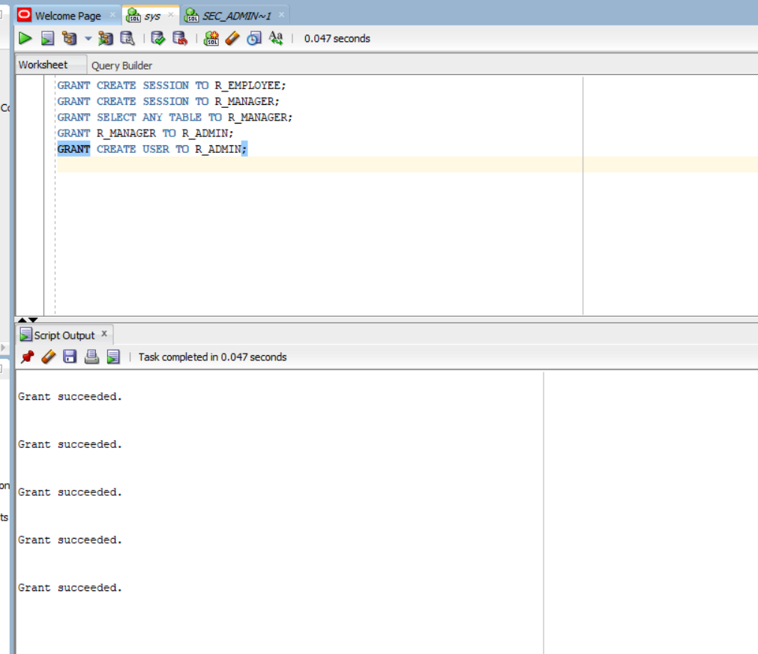
Giải thích:
- RBAC được thực hiện bằng role thật của Oracle
- Không mô phỏng bằng code

VII. BƯỚC 5 – TẠO USER DEMO
Connection sử dụng: SEC_ADMIN
CREATE USER U_USER01 IDENTIFIED BY user123
DEFAULT TABLESPACE TS_APP_DATA
TEMPORARY TABLESPACE TEMP
QUOTA 20M ON TS_APP_DATA;
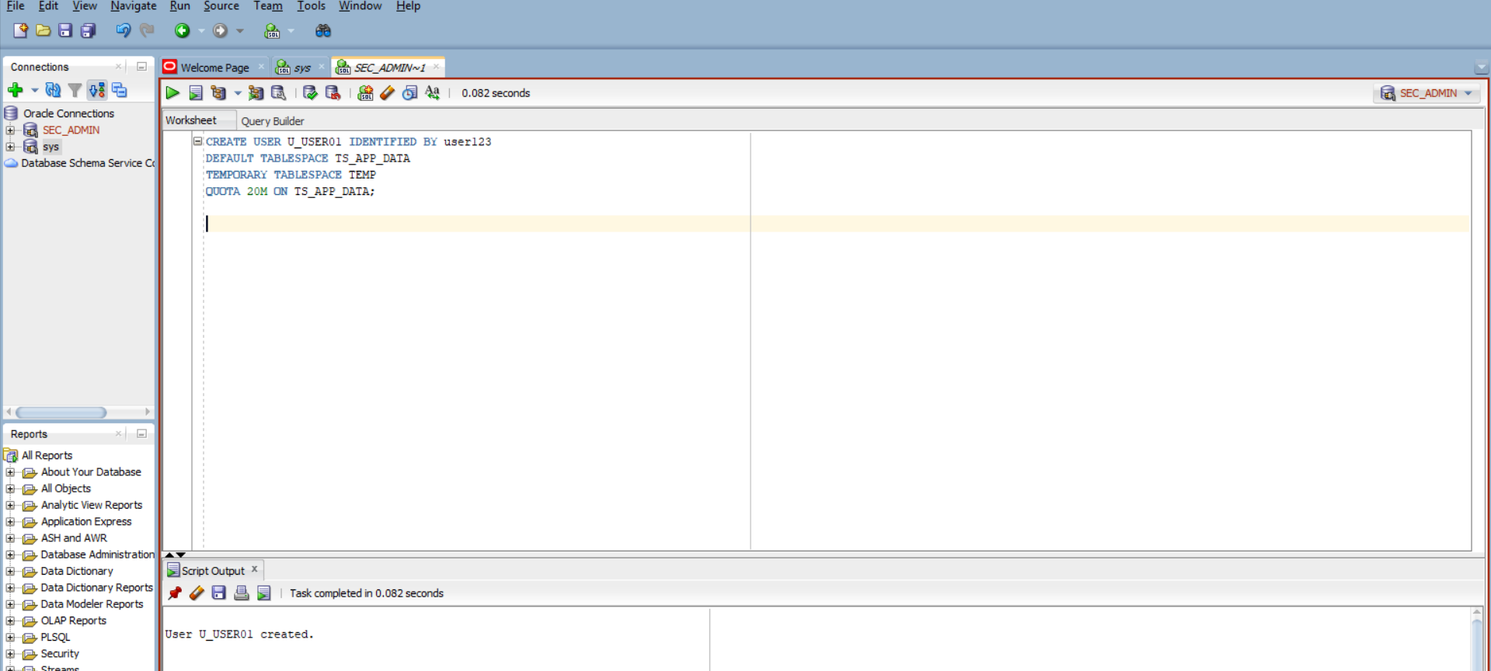
GRANT CREATE SESSION TO U_USER01;
GRANT R_EMPLOYEE TO U_USER01;
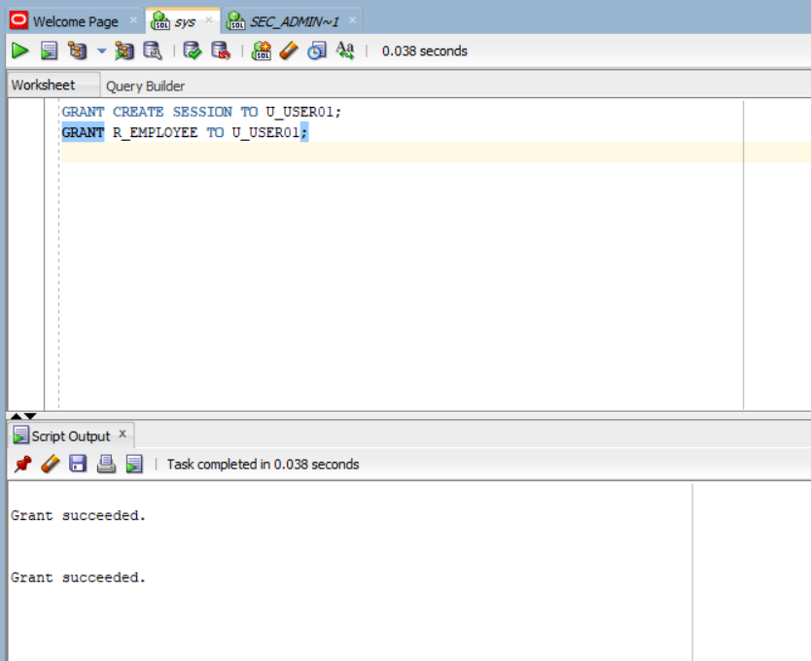
Giải thích:
- User này dùng để login ứng dụng
- Demo phân quyền theo role
VIII. BƯỚC 6 – TẠO PROFILE
Connection sử dụng: SEC_ADMIN
CREATE PROFILE P_STANDARD LIMIT
SESSIONS_PER_USER 2
CONNECT_TIME 60
IDLE_TIME 30;

CREATE PROFILE P_UNLIMITED LIMIT
SESSIONS_PER_USER UNLIMITED
CONNECT_TIME UNLIMITED
IDLE_TIME UNLIMITED;
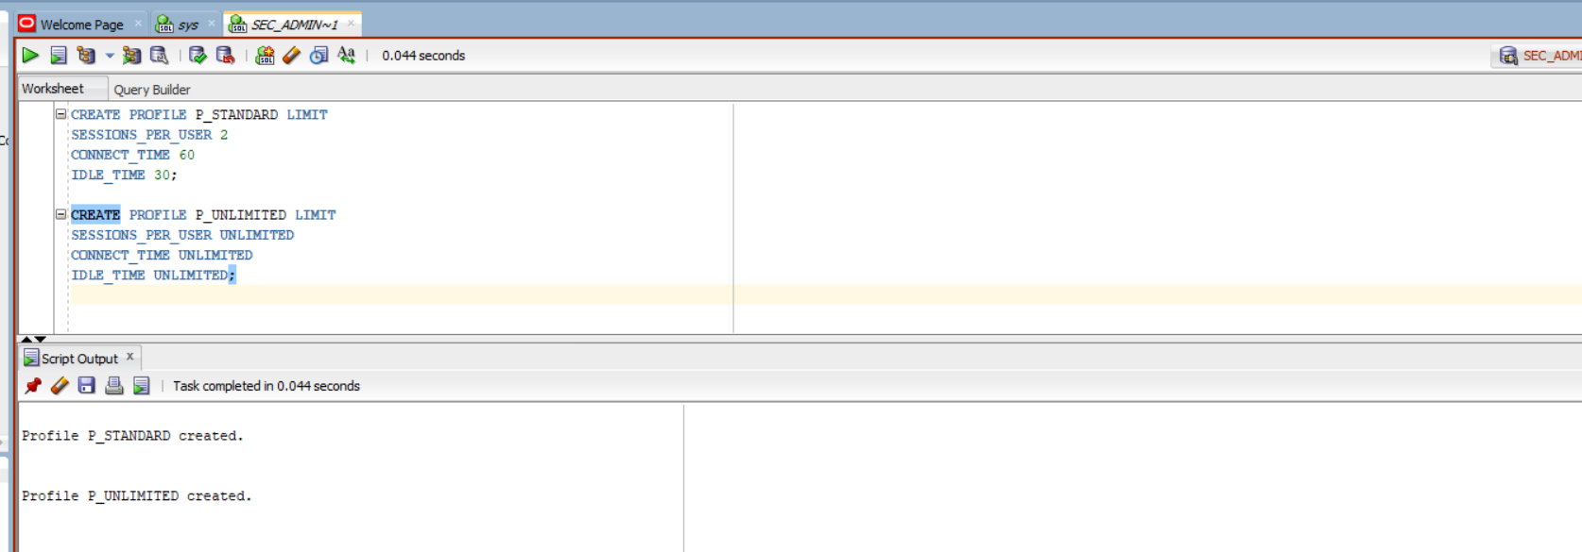
Gán profile:
ALTER USER U_USER01 PROFILE P_STANDARD;
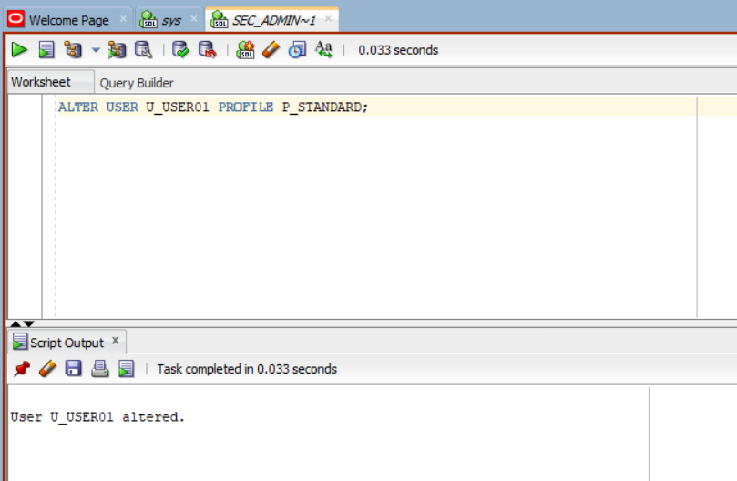
Giải thích:
Bước tạo PROFILE nhằm kiểm soát việc sử dụng tài nguyên của người dùng ở tầng Database.
PROFILE cho phép giới hạn số session đồng thời, thời gian kết nối và thời gian idle của user.
Việc gán PROFILE cho user giúp Oracle tự động enforce các chính sách bảo mật mà không cần xử lý trong code ứng dụng, phù hợp với kiến trúc 3-layer và nguyên tắc bảo mật của hệ quản trị CSDL.
IX. BƯỚC 7 – TABLE THÔNG TIN USER THƯỜNG
Connection sử dụng: APP_OWNER
CREATE TABLE APP_USER_PROFILE (
USERNAME VARCHAR2(30) PRIMARY KEY,
FULL_NAME VARCHAR2(100),
EMAIL VARCHAR2(100),
PHONE VARCHAR2(20),
ADDRESS VARCHAR2(200)
);
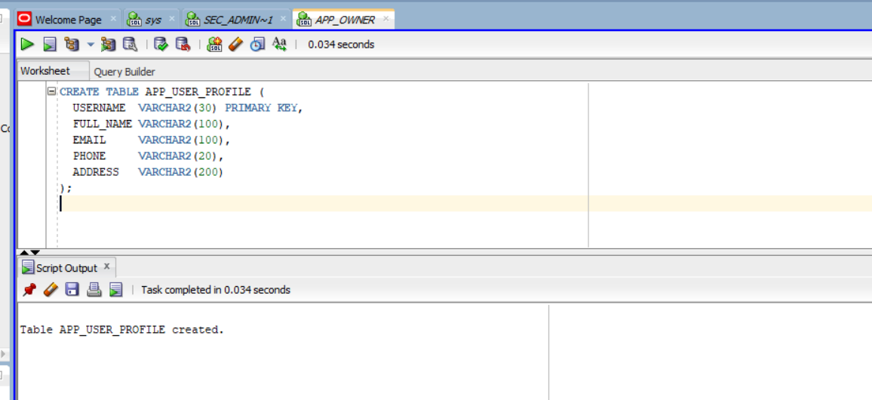
Mục đích:
- Demo object privilege
- Demo column privilege
- Phục vụ yêu cầu đề bài
SEED DATA (DỮ LIỆU MẪU)
-- Connection: APP_OWNER
-- Connection: SEC_ADMIN hoặc APP_OWNER

-- Xóa dữ liệu cũ (nếu có)
DELETE FROM APP_OWNER.APP_USER_PROFILE;

-- Insert dữ liệu mẫu (chỉ 5 cột)
INSERT INTO APP_OWNER.APP_USER_PROFILE (USERNAME, FULL_NAME, EMAIL, PHONE, ADDRESS)
VALUES ('NV001', 'Nguyễn Văn An', 'nguyenvanan@example.com', '0901234567', '123 Đường ABC, Quận 1, TP.HCM');

INSERT INTO APP_OWNER.APP_USER_PROFILE (USERNAME, FULL_NAME, EMAIL, PHONE, ADDRESS)
VALUES ('NV002', 'Trần Thị Bình', 'tranthibinh@example.com', '0902345678', '456 Đường XYZ, Quận 2, TP.HCM');

INSERT INTO APP_OWNER.APP_USER_PROFILE (USERNAME, FULL_NAME, EMAIL, PHONE, ADDRESS)
VALUES ('NV003', 'Lê Văn Cường', 'levancuong@example.com', '0903456789', '789 Đường DEF, Quận 3, TP.HCM');

INSERT INTO APP_OWNER.APP_USER_PROFILE (USERNAME, FULL_NAME, EMAIL, PHONE, ADDRESS)
VALUES ('NV004', 'Phạm Thị Dung', 'phamthidung@example.com', '0904567890', '321 Đường GHI, Quận 4, TP.HCM');

INSERT INTO APP_OWNER.APP_USER_PROFILE (USERNAME, FULL_NAME, EMAIL, PHONE, ADDRESS)
VALUES ('NV005', 'Hoàng Văn Em', 'hoangvanem@example.com', '0905678901', '654 Đường JKL, Quận 5, TP.HCM');

COMMIT;

-- Kiểm tra dữ liệu
SELECT COUNT(*) as TOTAL_USERS FROM APP_OWNER.APP_USER_PROFILE;
SELECT * FROM APP_OWNER.APP_USER_PROFILE ORDER BY USERNAME;
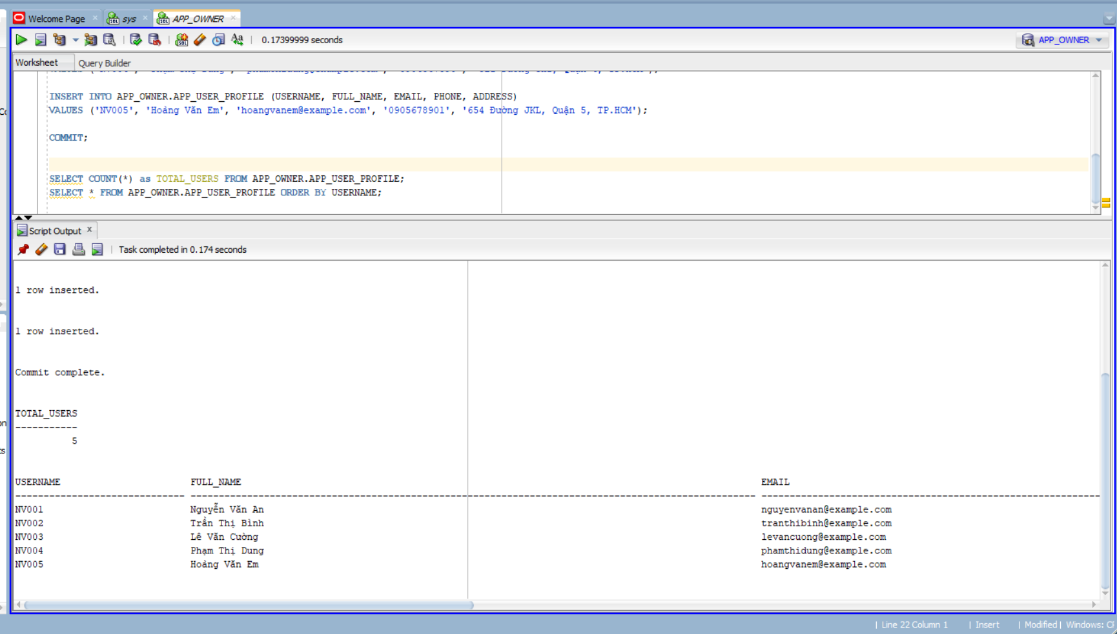
Dữ liệu mẫu (seed data) được chèn bởi user APP_OWNER ngay sau khi tạo bảng APP_USER_PROFILE.
Việc này đảm bảo dữ liệu nghiệp vụ được quản lý bởi schema owner, tách biệt hoàn toàn với các thao tác quản trị bảo mật do SEC_ADMIN thực hiện, phù hợp với kiến trúc 3-layer và nguyên tắc phân tách trách nhiệm.
X. BƯỚC 8 – GÁN OBJECT / COLUMN PRIVILEGE
Connection: SEC_ADMIN hoặc APP_OWNER
GRANT SELECT, INSERT ON APP_OWNER.APP_USER_PROFILE TO R_EMPLOYEE;

CREATE VIEW VW_USER_CONTACT AS
SELECT USERNAME, EMAIL, PHONE
FROM APP_USER_PROFILE;

GRANT SELECT ON VW_USER_CONTACT TO R_MANAGER;
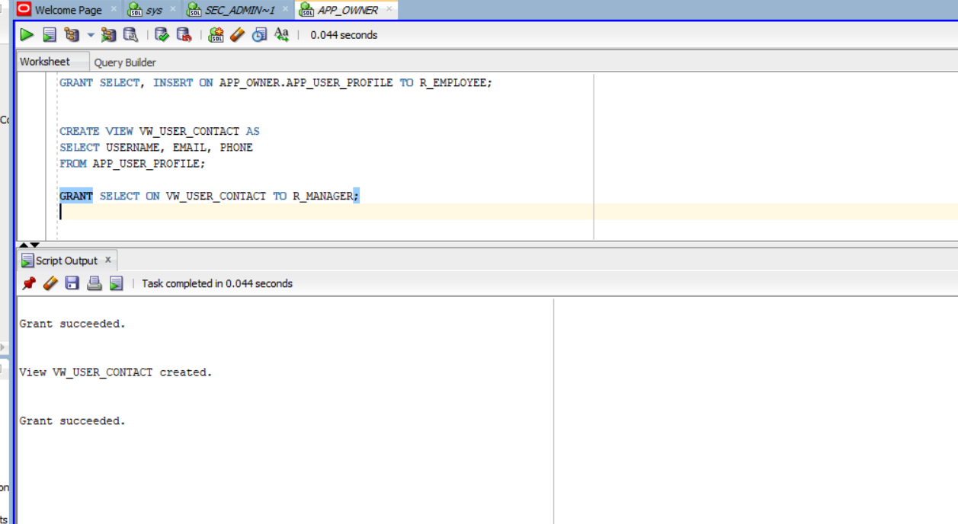
Giải thích:
Oracle không cho phép cấp column-level privilege trực tiếp cho role.
Do đó, để vừa đảm bảo RBAC vừa kiểm soát truy cập theo cột, hệ thống sử dụng VIEW để giới hạn dữ liệu, sau đó cấp quyền SELECT trên view cho role tương ứng.
Cách tiếp cận này tuân thủ kiến trúc bảo mật Oracle Enterprise và đảm bảo phân tách trách nhiệm.
XI. BƯỚC 9 – PL/SQL PACKAGE CHO ỨNG DỤNG
Connection sử dụng: APP_OWNER
Ứng dụng chỉ gọi package, không tự thực thi DDL.
CREATE OR REPLACE PACKAGE PKG_USER_ADMIN AS
PROCEDURE CREATE_USER(
p_username VARCHAR2,
p_password VARCHAR2,
p_tablespace VARCHAR2,
p_quota VARCHAR2
);

PROCEDURE LOCK_USER(p_username VARCHAR2);
PROCEDURE UNLOCK_USER(p_username VARCHAR2);
END;
/
CREATE OR REPLACE PACKAGE BODY PKG_USER_ADMIN AS

PROCEDURE CREATE_USER(
p_username VARCHAR2,
p_password VARCHAR2,
p_tablespace VARCHAR2,
p_quota VARCHAR2
) IS
BEGIN
EXECUTE IMMEDIATE
'CREATE USER ' || p_username ||
' IDENTIFIED BY ' || p_password ||
' DEFAULT TABLESPACE ' || p_tablespace ||
' QUOTA ' || p_quota || ' ON ' || p_tablespace;

EXECUTE IMMEDIATE
'GRANT CREATE SESSION TO ' || p_username;
END;

PROCEDURE LOCK_USER(p_username VARCHAR2) IS
BEGIN
EXECUTE IMMEDIATE
'ALTER USER ' || p_username || ' ACCOUNT LOCK';
END;

PROCEDURE UNLOCK_USER(p_username VARCHAR2) IS
BEGIN
EXECUTE IMMEDIATE
'ALTER USER ' || p_username || ' ACCOUNT UNLOCK';
END;

END;
/
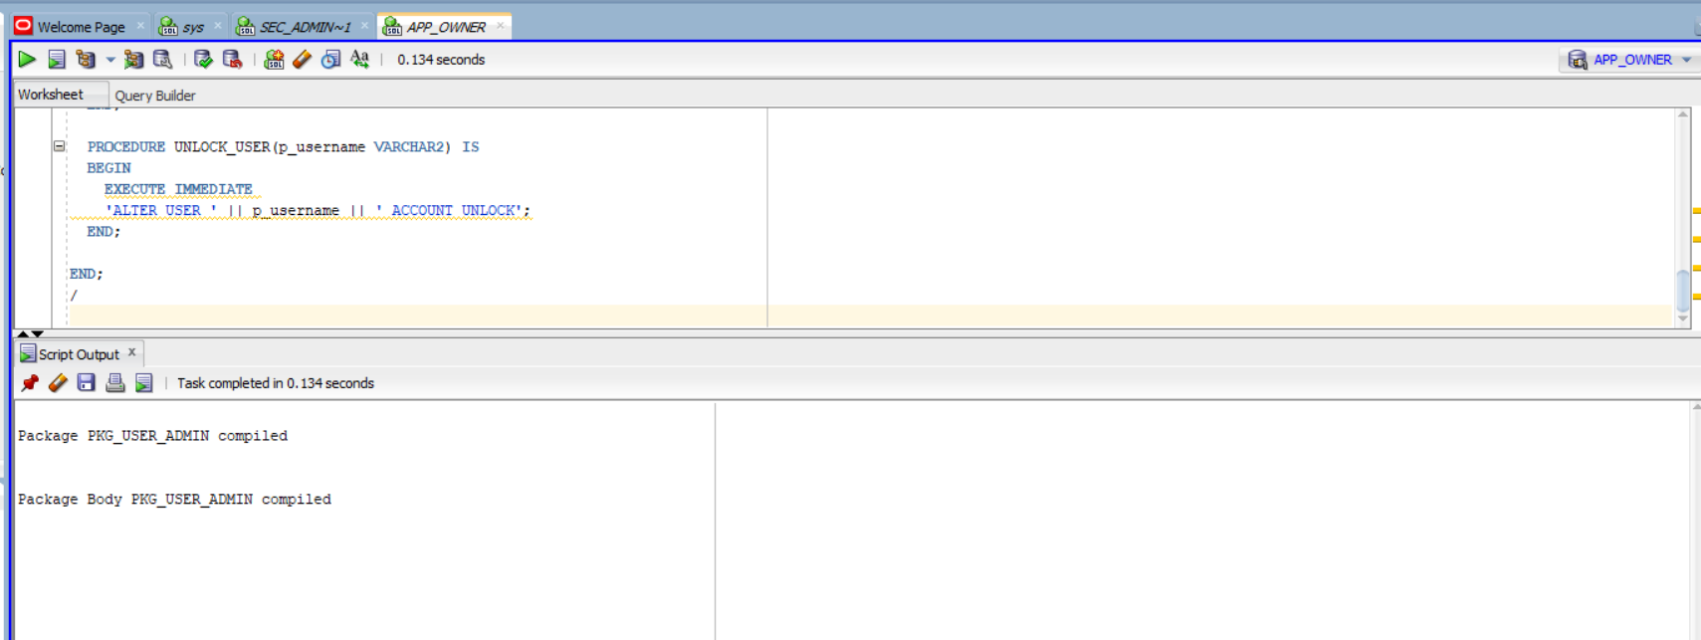
Giải thích:
Package PKG_USER_ADMIN được sử dụng làm lớp trung gian bảo mật, cho phép ứng dụng thực hiện các thao tác quản trị user thông qua PL/SQL thay vì thực thi DDL trực tiếp.
Các thủ tục trong package sử dụng dynamic SQL để tạo, khoá và mở khoá user ở mức database.
Package được triển khai dưới user có quyền quản trị bảo mật nhằm đảm bảo nguyên tắc phân tách trách nhiệm và tránh sử dụng SYS trong ứng dụng.

XIV. VIRTUAL PRIVATE DATABASE (VPD)
XIV.1. Mục tiêu sử dụng VPD
Virtual Private Database (VPD) là cơ chế bảo mật của Oracle cho phép thực hiện row-level security tại tầng Database.
VPD được sử dụng trong hệ thống nhằm:
- Giới hạn dữ liệu truy cập theo từng user
- Mỗi user chỉ được xem dữ liệu thuộc về chính mình
- Admin có thể xem toàn bộ dữ liệu
- Không xử lý logic phân quyền trong code ứng dụng
2. User quản lý security policy
Để đảm bảo nguyên tắc Separation of Duties, hệ thống sử dụng user chuyên biệt để quản lý các security policy như VPD, Audit và Fine-Grained Audit.
2.1. Tạo user SEC_POLICY_ADMIN
Connection sử dụng: SYS AS SYSDBA
ALTER SESSION SET CONTAINER = ORCLPDB;

CREATE USER SEC_POLICY_ADMIN IDENTIFIED BY policy123
DEFAULT TABLESPACE TS_APP_DATA
TEMPORARY TABLESPACE TEMP
QUOTA 50M ON TS_APP_DATA;
GRANT CREATE SESSION TO SEC_POLICY_ADMIN;
GRANT EXECUTE ON DBMS_RLS TO SEC_POLICY_ADMIN;
GRANT EXECUTE ON DBMS_FGA TO SEC_POLICY_ADMIN;
GRANT SELECT ANY DICTIONARY TO SEC_POLICY_ADMIN;
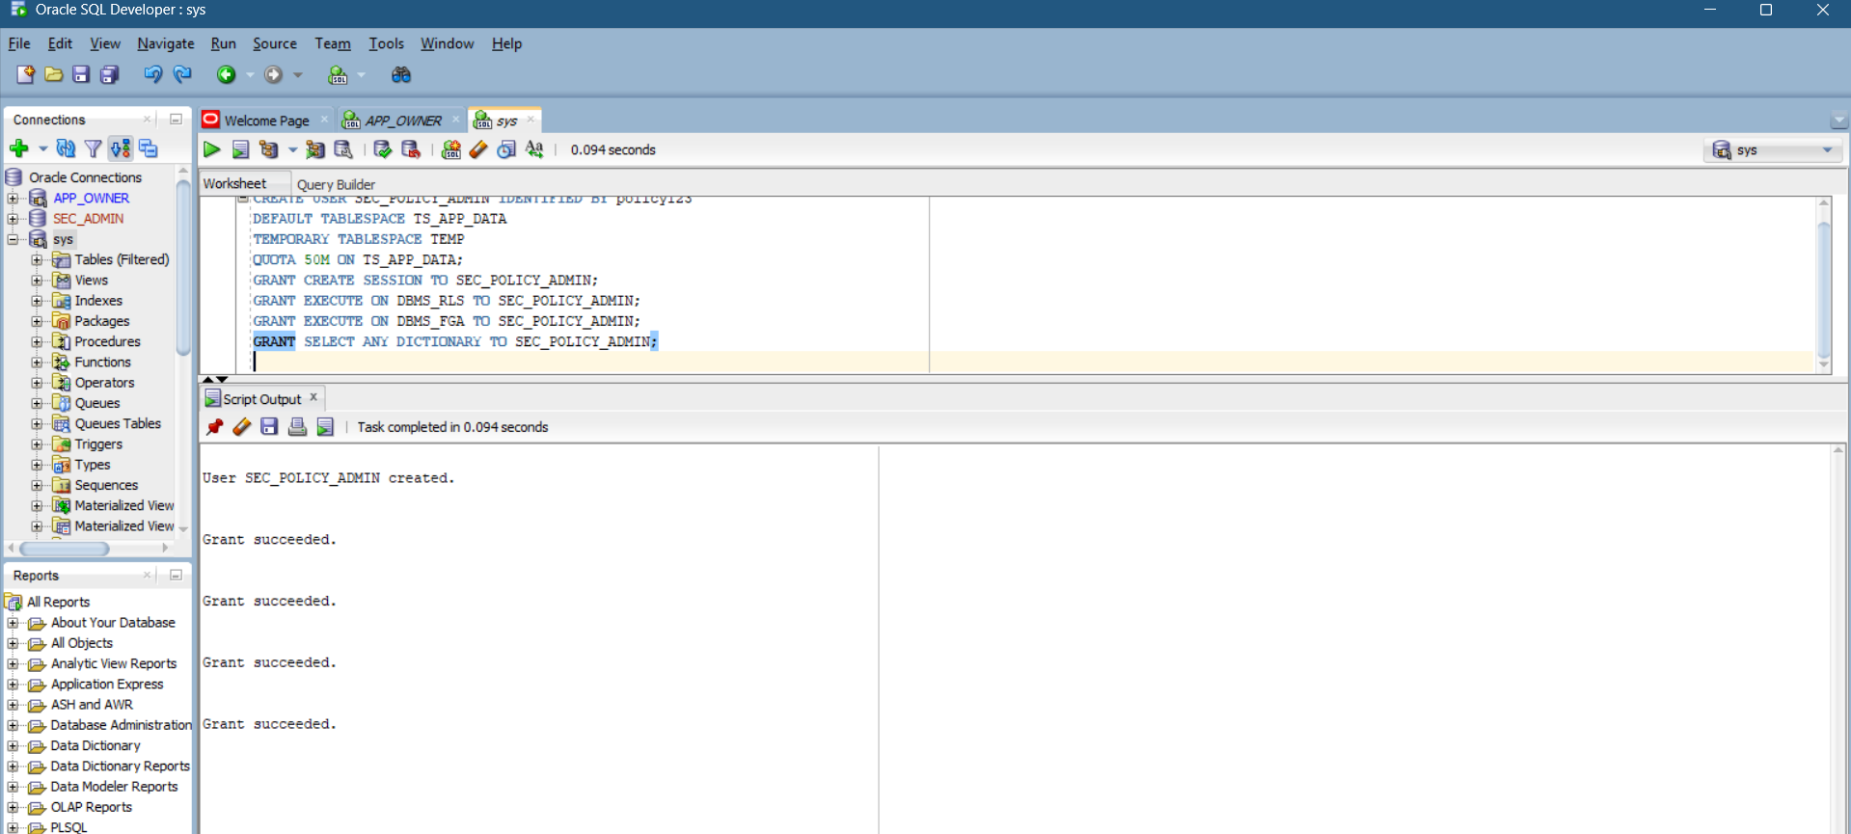
Giải thích:
- User này chỉ dùng để quản lý policy
- Không tạo/xóa user, role
- Không truy cập dữ liệu nghiệp vụ
3. Phạm vi áp dụng VPD
VPD được áp dụng cho bảng nghiệp vụ:
APP_OWNER.APP_USER_PROFILE
Yêu cầu nghiệp vụ:
- User thường chỉ xem dòng dữ liệu của chính mình
- Admin xem toàn bộ dữ liệu
4. Thiết kế policy VPD
Oracle sử dụng hàm policy để sinh ra điều kiện WHERE động.
Hàm này dựa trên user đang login vào database, thông qua context hệ thống:
SYS_CONTEXT('USERENV','SESSION_USER')
5. Tạo hàm policy VPD
Connection sử dụng: APP_OWNER
CREATE OR REPLACE FUNCTION FN_VPD_USER_PROFILE (
p_schema VARCHAR2,
p_object VARCHAR2
)
RETURN VARCHAR2
IS
v_user VARCHAR2(30);
BEGIN
v_user := SYS_CONTEXT('USERENV', 'SESSION_USER');

-- Admin xem toàn bộ dữ liệu
IF v_user = 'SEC_ADMIN' THEN
RETURN '1=1';
END IF;

-- User chỉ xem dữ liệu của chính mình
RETURN 'USERNAME = ''' || v_user || '''';
END;
/
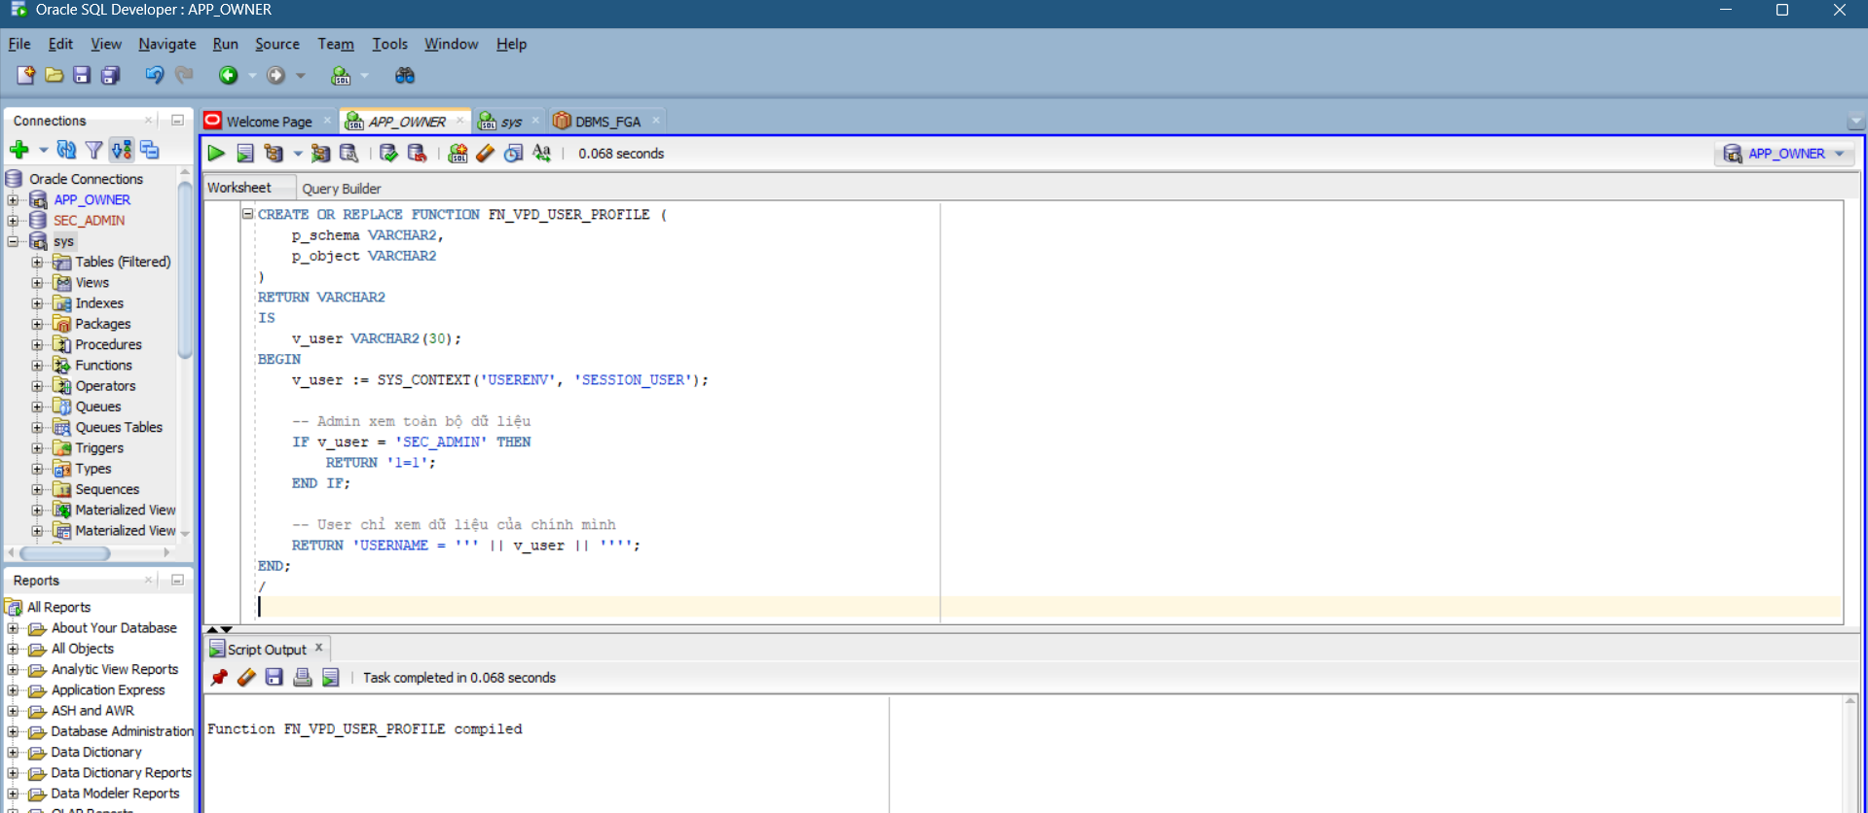
6. Gắn VPD policy vào bảng
Connection sử dụng: SEC_POLICY_ADMIN
BEGIN
DBMS_RLS.ADD_POLICY(
object_schema => 'APP_OWNER',
object_name => 'APP_USER_PROFILE',
policy_name => 'VPD_USER_PROFILE_POLICY',
function_schema => 'APP_OWNER',
policy_function => 'FN_VPD_USER_PROFILE',
statement_types => 'SELECT, UPDATE, DELETE',
update_check => TRUE
);
END;
/
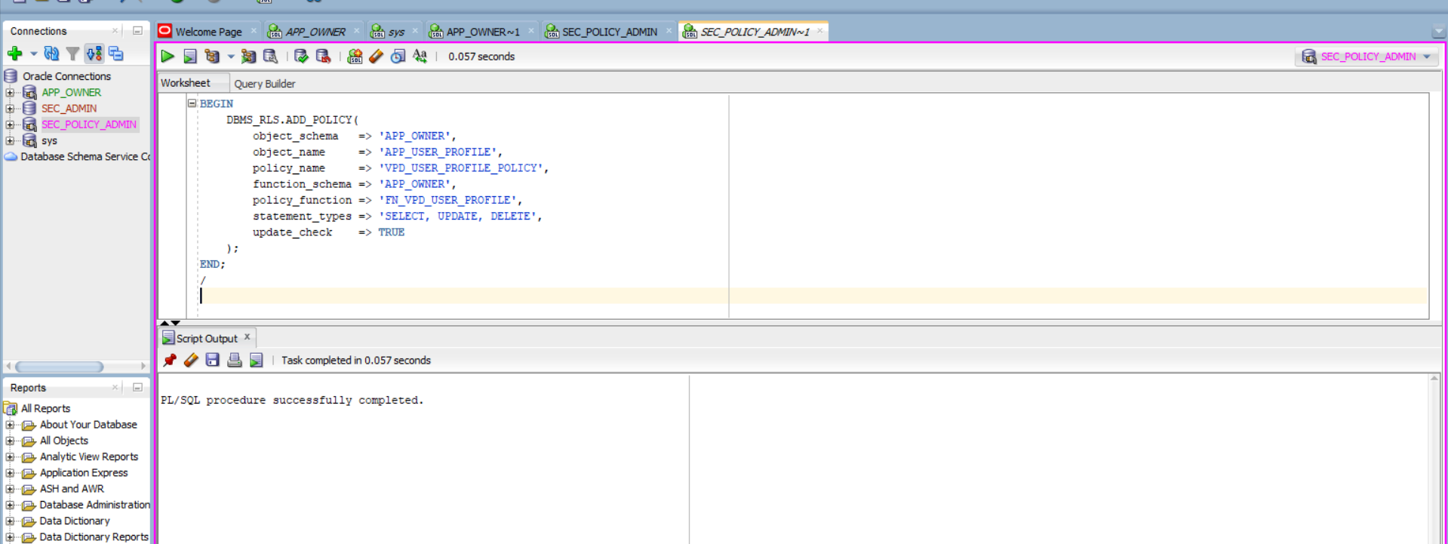
7. Kiểm chứng VPD
7.1. User thường
Thêm dữ liệu tương ứng cho U_USER01
Login bằng APP_OWNER hoặc SEC_ADMIN
INSERT INTO APP_OWNER.APP_USER_PROFILE
(USERNAME, FULL_NAME, EMAIL, PHONE, ADDRESS)
VALUES
('U_USER01', 'User Demo 01', 'u_user01@example.com', '0909999999', 'Demo Address');
COMMIT;
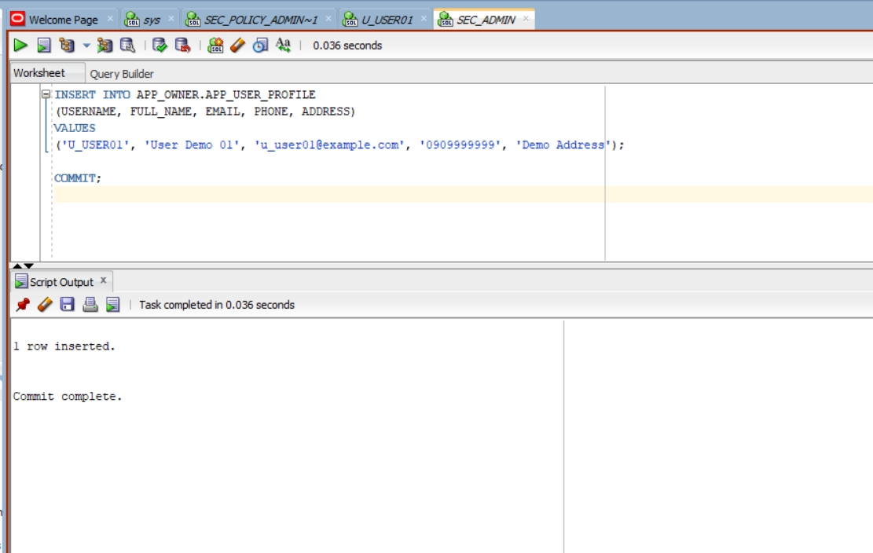

SELECT * FROM APP_OWNER.APP_USER_PROFILE;
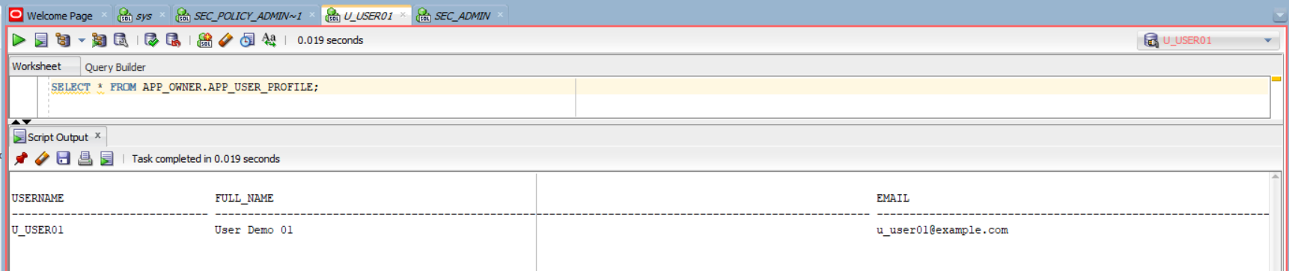
Nếu muốn kiểm chứng bằng cách tắt và bật Policy:
Dùng ENABLE_POLICY với enable => FALSE
BEGIN
DBMS_RLS.ENABLE_POLICY(
object_schema => 'APP_OWNER',
object_name => 'APP_USER_PROFILE',
policy_name => 'VPD_USER_PROFILE_POLICY',
enable => FALSE
);
END;
/
Bật lại bằng cách đổi enable = TRUE
Kết quả:
Chỉ trả về 01 dòng có USERNAME trùng với user đang login.
7.2. Admin
SELECT * FROM APP_OWNER.APP_USER_PROFILE;
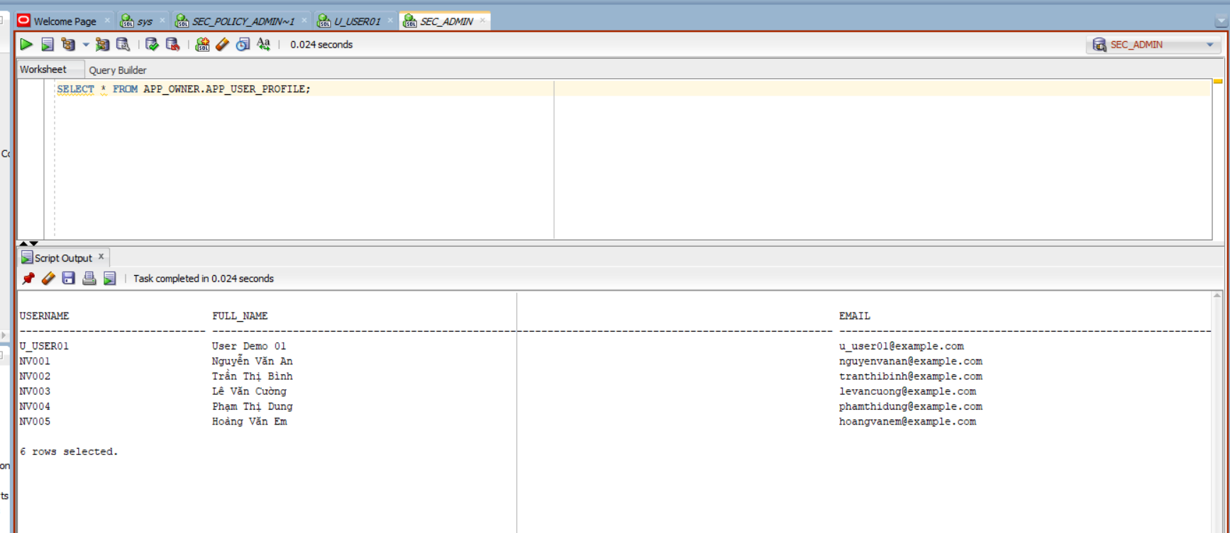
Kết quả:
Trả về toàn bộ dữ liệu trong bảng.
Giải thích:
Oracle thực thi VPD bằng cách rewrite câu SQL trước khi chạy. Khi user login, Oracle gọi policy function, lấy điều kiện WHERE động dựa trên SESSION_USER, sau đó gắn điều kiện này vào câu SQL. Vì vậy cùng một câu SELECT nhưng mỗi user nhận kết quả khác nhau.
XV. AUDIT & FINE-GRAINED AUDITING
XV.1. Mục tiêu sử dụng Audit
Audit trong hệ thống được sử dụng để:
- Ghi nhận ai thực hiện hành động gì, tại thời điểm nào
- Truy vết các thao tác quản trị bảo mật (user, role, profile, privilege)
- Giám sát việc truy cập và thay đổi dữ liệu nghiệp vụ nhạy cảm
- Phục vụ kiểm toán, điều tra sự cố và compliance
Hệ thống áp dụng Oracle 19c Unified Auditing kết hợp với Standard Audit và Fine-Grained Auditing (FGA).

XV.2. Phân tách phạm vi Audit theo kiến trúc CDB / PDB
Do Oracle 19c sử dụng kiến trúc Multitenant, audit được phân tách như sau:
Loại Audit | Container
Unified Auditing (quản trị hệ thống) | CDB$ROOT
Standard Audit (DDL/DML truyền thống) | PDB
Fine-Grained Auditing (theo cột, điều kiện) | PDB
Ứng dụng Web chỉ kết nối vào PDB, không truy cập CDB$ROOT.

3. Bật Audit trong Oracle
Connection sử dụng: SYS AS SYSDBA (CDB$ROOT)
ALTER SESSION SET CONTAINER = CDB$ROOT;
ALTER SYSTEM SET audit_trail = DB, EXTENDED SCOPE = SPFILE;
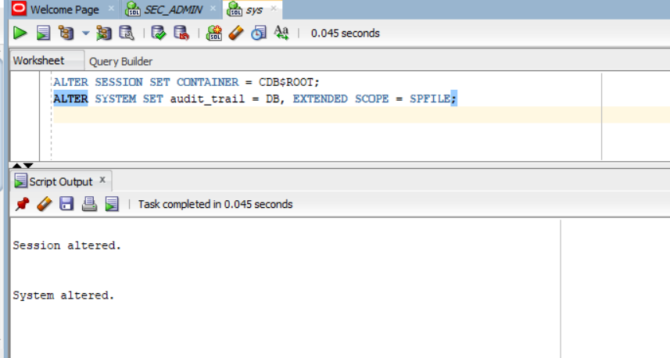
Trên Oracle 19c, Unified Auditing là cơ chế audit mặc định.
Tham số audit_trail được giữ lại nhằm đảm bảo khả năng tương thích với Standard Audit và Fine-Grained Audit tại PDB.
4. User AUDITOR – User kiểm toán độc lập (PDB-level)
Mục đích
User AUDITOR được triển khai như local user trong PDB để:
- Xem Standard Audit
- Xem Fine-Grained Audit (FGA)
- Không có quyền thay đổi cấu hình bảo mật
- Không truy cập dữ liệu nghiệp vụ
Thiết kế này đảm bảo Separation of Duties giữa:
- Người quản trị bảo mật
- Người kiểm toán
- Người sử dụng hệ thống

Tạo user AUDITOR
Connection sử dụng: SYS AS SYSDBA
ALTER SESSION SET CONTAINER = ORCLPDB;
CREATE USER AUDITOR IDENTIFIED BY audit123
DEFAULT TABLESPACE TS_APP_DATA
TEMPORARY TABLESPACE TEMP
QUOTA 50M ON TS_APP_DATA;

GRANT CREATE SESSION TO AUDITOR;
GRANT SELECT ON DBA_AUDIT_TRAIL TO AUDITOR;
GRANT SELECT ON DBA_FGA_AUDIT_TRAIL TO AUDITOR;
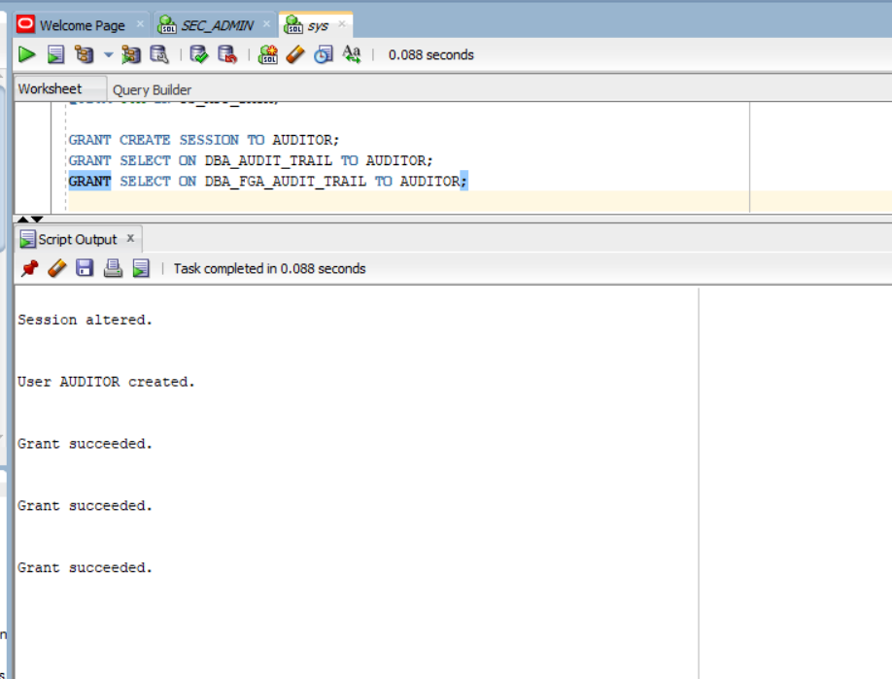
User AUDITOR không được cấp AUDIT_VIEWER, do Unified Audit chỉ tồn tại ở CDB$ROOT.
5. Standard Audit – Audit quản trị bảo mật
Connection sử dụng: SYS hoặc SEC_POLICY_ADMIN
AUDIT CREATE ROLE;
AUDIT GRANT ANY ROLE;
AUDIT GRANT ANY PRIVILEGE;

AUDIT CREATE PROFILE;
AUDIT ALTER PROFILE;
AUDIT DROP PROFILE;
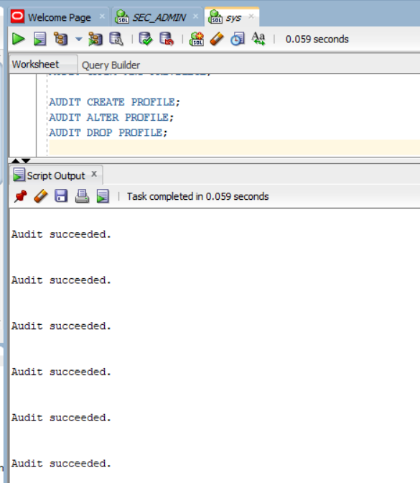
Các hành vi được audit bao gồm:
- Tạo / xóa role
- Gán role
- Gán / thu hồi system privilege
- Tạo / thay đổi / xóa profile
Trên Oracle 19c, các hành vi này chủ yếu được ghi nhận thông qua Unified Auditing.
6. Audit truy cập và thay đổi dữ liệu nghiệp vụ
Connection sử dụng: SYS hoặc SEC_ADMIN
AUDIT SELECT ON APP_OWNER.APP_USER_PROFILE BY ACCESS;
AUDIT INSERT, UPDATE, DELETE
ON APP_OWNER.APP_USER_PROFILE
BY ACCESS;
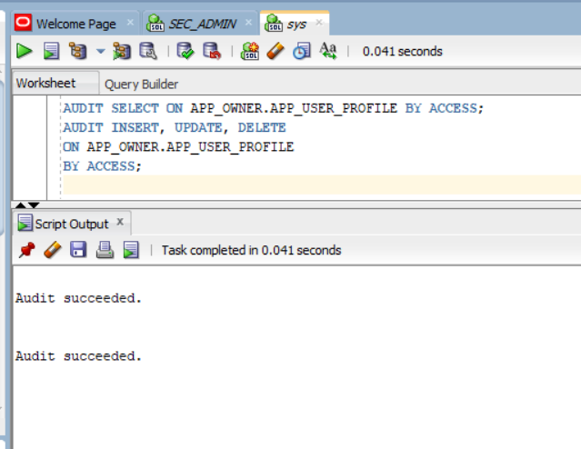
Audit này cho phép:
- Truy vết ai truy cập dữ liệu người dùng
- Truy vết ai thay đổi dữ liệu nghiệp vụ
7. Fine-Grained Auditing (FGA)
Audit truy cập thông tin liên hệ
Connection sử dụng: SEC_POLICY_ADMIN
BEGIN
DBMS_FGA.ADD_POLICY(
object_schema => 'APP_OWNER',
object_name => 'APP_USER_PROFILE',
policy_name => 'FGA_AUDIT_CONTACT',
audit_column => 'EMAIL, PHONE',
audit_condition => 'EMAIL IS NOT NULL OR PHONE IS NOT NULL',
statement_types => 'SELECT'
);
END;
/

Audit chỉ được ghi nhận khi truy cập các cột nhạy cảm.
Audit truy cập ngoài giờ hành chính
BEGIN
DBMS_FGA.ADD_POLICY(
object_schema => 'APP_OWNER',
object_name => 'APP_USER_PROFILE',
policy_name => 'FGA_AUDIT_AFTER_HOURS',
audit_condition => 'TO_NUMBER(TO_CHAR(SYSDATE,''HH24'')) NOT BETWEEN 8 AND 18',
statement_types => 'SELECT'
);
END;
/
8. Truy vấn log Audit
8.1. Unified Audit (CDB-level)
Connection sử dụng: SYS hoặc SEC_ADMIN (CDB$ROOT)
SELECT
dbusername,
action_name,
object_schema,
object_name,
event_timestamp
FROM unified_audit_trail
ORDER BY event_timestamp DESC;
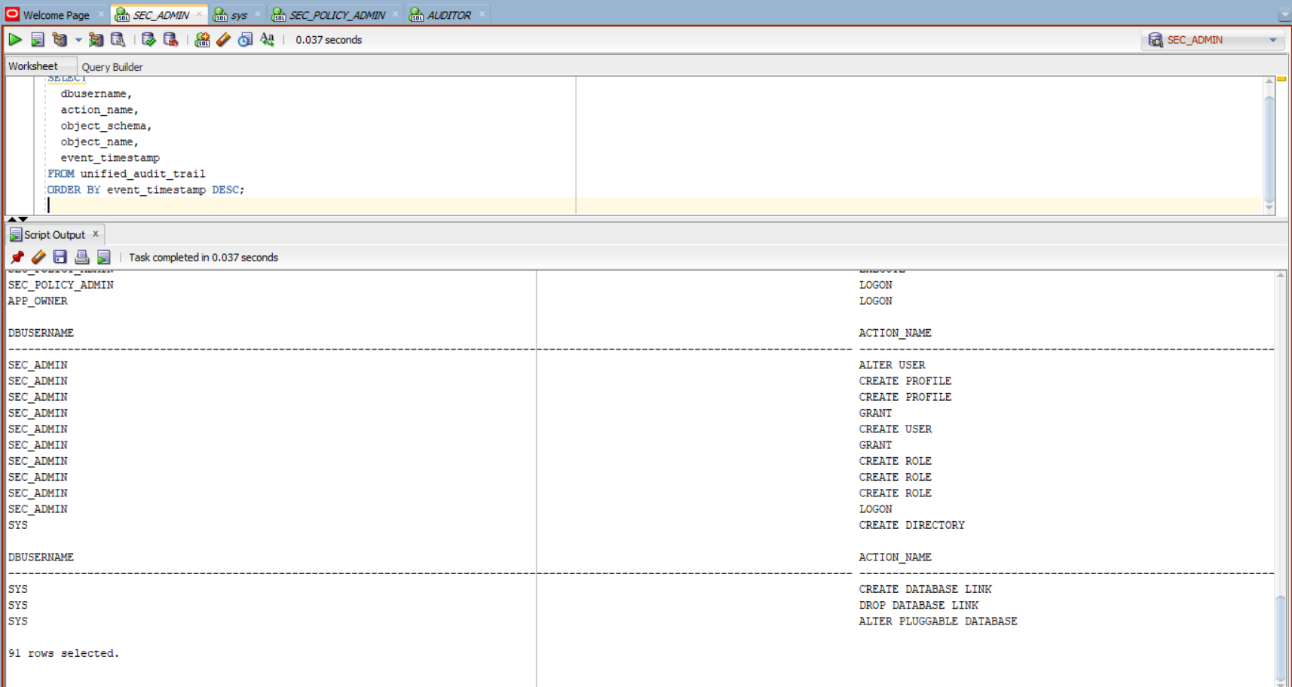
8.2. Standard Audit & FGA (PDB-level)
Connection sử dụng: AUDITOR
Thực hiện hành vi bị AUDIT (SEC_ADMIN)
CREATE ROLE R_TEST_AUDIT;
DROP ROLE R_TEST_AUDIT;
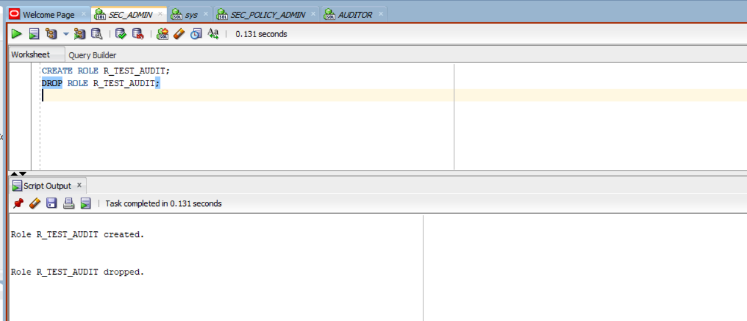
SELECT
username,
action_name,
obj_name,
timestamp
FROM dba_audit_trail
ORDER BY timestamp DESC;
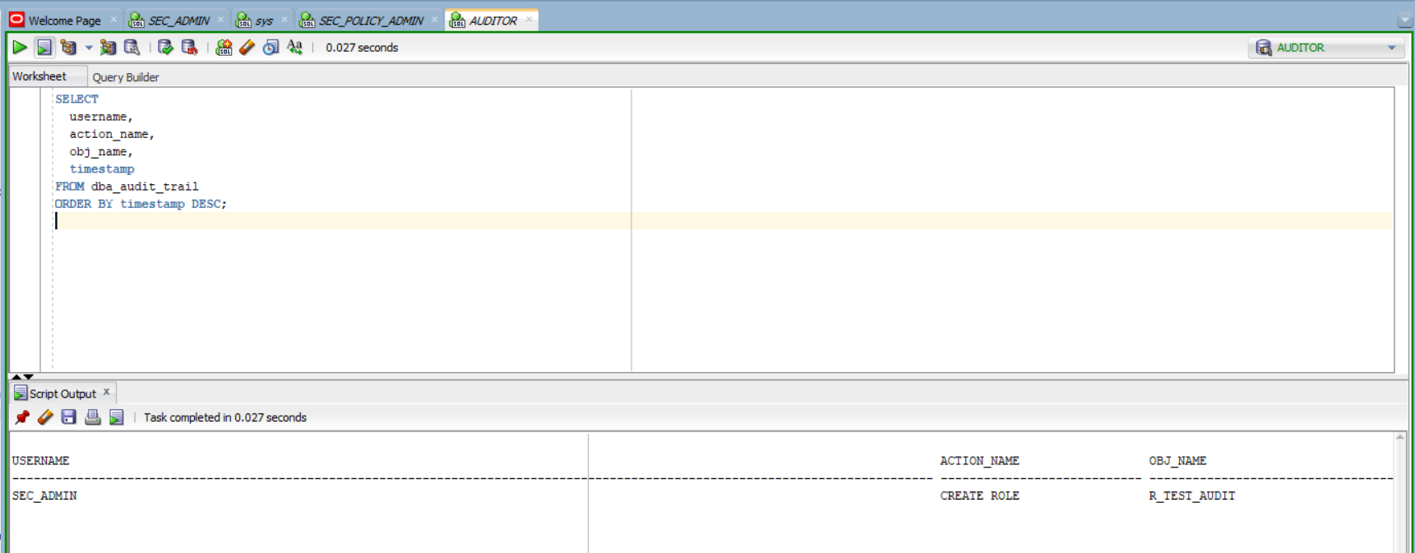
Login bằng user thường (U_USER01)
Truy cập đúng cột bị audit
SELECT email, phone
FROM app_owner.app_user_profile;
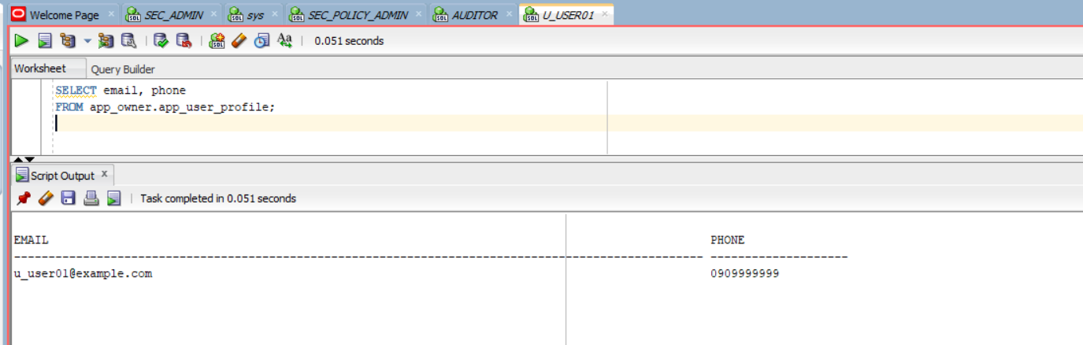
SELECT
db_user,
object_name,
sql_text,
timestamp
FROM dba_fga_audit_trail
ORDER BY timestamp DESC;
